中国大学生计算机设计大赛



软件开发类作品文档简要要求

作品编号：
作品名称： 知金
版本编号： v1.4.0
填写日期： 2026年5月3日

填写说明：
- 本文档适用于所有涉及软件应用与开发类的各个小类作品，包括：（1）Web应用（2）移动应用（非游戏类）（3）算法设计与应用类程序（4）工具软件（5）软件应用与开发专项赛；
- 本文档为简要文档，不宜长篇大论，需简明扼要，建议设计二级目录，逻辑性强；
- 一级标题采用二号黑体，居中，二级标题采用三号黑体，靠左，根据需要可以设计三级标题，正文一律用五号宋体；
- 提交文档时，以PDF格式提交本文档；
- 本文档内容是正式参赛内容组成部分，务必真实填写。如不属实，将导致奖项等级降低甚至终止本作品参加比赛。
- 项目中涉及应用人工智能大模型的内容，务必在各个部分从以下几方面说明。
（1）AI 使用说明
- 使用了哪些模型/工具（名称/版本/日期）
- 在哪些环节应用了AI：构思、生成、润色、编程、数据分析、图像/音频生成等
- 学生做了哪些把关工作？AI生成的结果的正确性如何验证？
（2）关键提示词与输出样例
- 例举最重要的、决定性的5-10条对话
（3）版权说明
- 提交AI生成涉及的引用列表、素材授权说明（若有）

目 录
第一章 需求分析 3
1.1 项目背景 3
1.2 作品简介 3
1.3 用户群体与作品范围 4
1.4 主要功能 4
1.5 竞品分析 5
第二章 概要设计 6
2.1 系统架构设计 6
2.2 系统主要模块 6
2.3 系统功能结构 7
第三章 详细设计 7
3.2 数据库设计 10
3.3 关键技术：金融热力图 11
3.4 关键技术：AI知识问答助手 12
第四章 测试报告 13
4.1 概述 13
4.2 测试环境 13
4.3 测试用例 14
4.4 测试结果 16
4.5 技术指标 16
4.6 测试总结 17
第五章 安装及使用 18
5.1 安装环境要求 18
5.2 后端部署与启动 18
5.3 前端部署与启动 19
5.4 典型使用流程 20
第六章 项目总结 20
参考文献 21

需求分析

1.1 项目背景
随着我国资本市场的深化改革与全面注册制落地，公众投资理财需求呈现井喷式增长。据中国结算数据，截至2025年底，A股投资者数量已突破2.5亿。然而，大量新增投资者缺乏系统的金融知识储备，面对复杂多变的市场环境，容易因盲目操作导致亏损。
当前市场上主流的金融教育产品存在明显短板：同花顺、东方财富等专业交易软件功能复杂，对零基础用户极不友好；雪球等投资社区内容质量参差不齐，用户难以分辨知识真伪；少数付费课程平台则缺乏实战演练环节，用户学完理论仍不会操作。市场亟需一款专门面向初学者、学习与实践并重、寓教于乐的金融教育平台。

1.2 作品简介
《知金》是一款面向金融初学者的综合性在线学习与模拟投资平台。系统采用前后端分离架构，前端基于Vue 3 + Ant Design Vue构建深色科技风界面，后端基于Spring Boot + MyBatis-Plus提供RESTful API服务。平台集成四大核心能力：系统化金融课程与在线测验、跨市场(A股/港股/美股)模拟股票交易、基于ECharts的全国金融活跃度热力图、以及引入DeepSeek大模型的AI知识问答助手。通过真实市场数据驱动与游戏化成就体系，为用户提供从“学”到“练”再到“交流”的一站式沉浸学习体验。

1.3 用户群体与作品范围
主要用户群体：
金融投资零基础的在校大学生与应届毕业生
对证券市场感兴趣但缺乏实操经验的职场新人
希望利用模拟工具验证投资策略的非专业投资者
作品适用范围：
个人用户自学金融投资知识
高校金融/经管类专业教学辅助工具
金融机构投资者教育场景
企事业单位员工财商培训

1.4 主要功能
- 模拟投资交易：基于新浪财经实时行情数据，支持A股/港股/美股三市场的模拟买入、卖出操作，提供快捷手数、全仓买入等便捷交易方式。
- 金融知识学习：系统化课程体系覆盖股票基础、技术分析、风险管理等模块，配套在线测验检验学习效果。
- 金融热力图可视化：利用ECharts-GL实现全国城市金融活跃度热力图，将抽象数据与地理空间信息结合，直观展示市场热度分布。
- AI知识问答助手：页面右下角悬浮球集成DeepSeek大模型API，用户点击即可打开对话窗口，进行金融概念、术语、投资常识等知识问答，提供7×24小时即时解惑服务。
- 学习社区：支持创建/加入学习圈子、发布帖子、评论点赞，以及基于兴趣标签的智能伙伴匹配。
- 成就勋章体系：通过完成学习任务获取经验值与等级，解锁各类勋章，构建游戏化激励闭环。
- 数据看板总览：三列式深色科技风仪表盘，集中展示核心资产指标、持仓健康度、预警信息等关键数据。
- 消息通知系统：实时推送系统公告、交易提醒、社区互动等通知消息。

1.5 竞品分析
对比维度 | 知金 | 同花顺模拟炒股 | 雪球
核心定位 | 金融学习 + 模拟实践 + 社区 | 专业交易模拟 | 投资社交 + 资讯
目标用户 | 完全初学者，零基础引导 | 有一定经验投资者 | 有一定基础投资者
数据看板 | 三列式深色科技风，设计感强 | 仿真实交易界面，复杂 | 无模拟看板，信息流为主
可视化特色 | 全国金融热力图、3D数据展示 | 无 | 无
学习体系 | 系统课程 + 测验 + 成就勋章 | 无课程体系 | UGC内容，质量参差
AI辅助 | DeepSeek悬浮球问答，即问即答 | 无 | 无

概要设计

2.1 系统架构设计
本系统采用成熟的前后端分离架构，前端Vue 3 SPA通过Axios发送HTTP请求至Nginx反向代理服务器，静态资源由Nginx直接返回，API请求转发至Spring Boot后端服务。后端通过MyBatis-Plus操作MySQL数据库，集成新浪财经/东方财富API获取实时行情数据，同时封装DeepSeek API Client为悬浮球问答提供知识支撑。系统架构如图2.1.1所示。
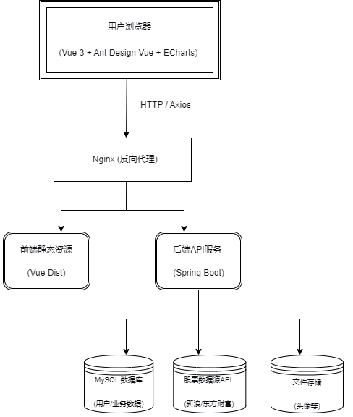
图2.1.1 系统架构图

2.2 系统主要模块
- 用户认证模块：处理用户注册、登录、个人信息管理、头像上传等功能，基于JWT实现无状态身份认证。
- 模拟投资模块：系统核心模块，包含三列式数字看板、A股/港股/美股行情展示、模拟交易（买入/卖出/快捷手数）、持仓管理、资产统计等功能。交易接口设计事务性保障，确保资金与持仓数据一致性。
- 学习中心模块：提供课程列表与详情展示、视频/图文学习、在线测验提交与自动判分功能。页面右下角悬浮球入口可唤起AI知识问答对话窗口。
- 社区交流模块：支持帖子发布/编辑/删除、评论互动、点赞收藏、学习圈子创建与管理、伙伴智能匹配推荐。
- 数据可视化模块：基于ECharts与ECharts-GL实现全国金融热力图、资产分布饼图、收益排行、预警滚动列表等多类型图表。
- 成就系统模块：管理用户经验值计算、等级升级规则、勋章获取条件判断与发放。
- 通知系统模块：负责系统消息、预警通知、社区互动提醒的生成、推送与已读状态管理。

2.3 系统功能结构
系统功能结构如图2.3.1所示。
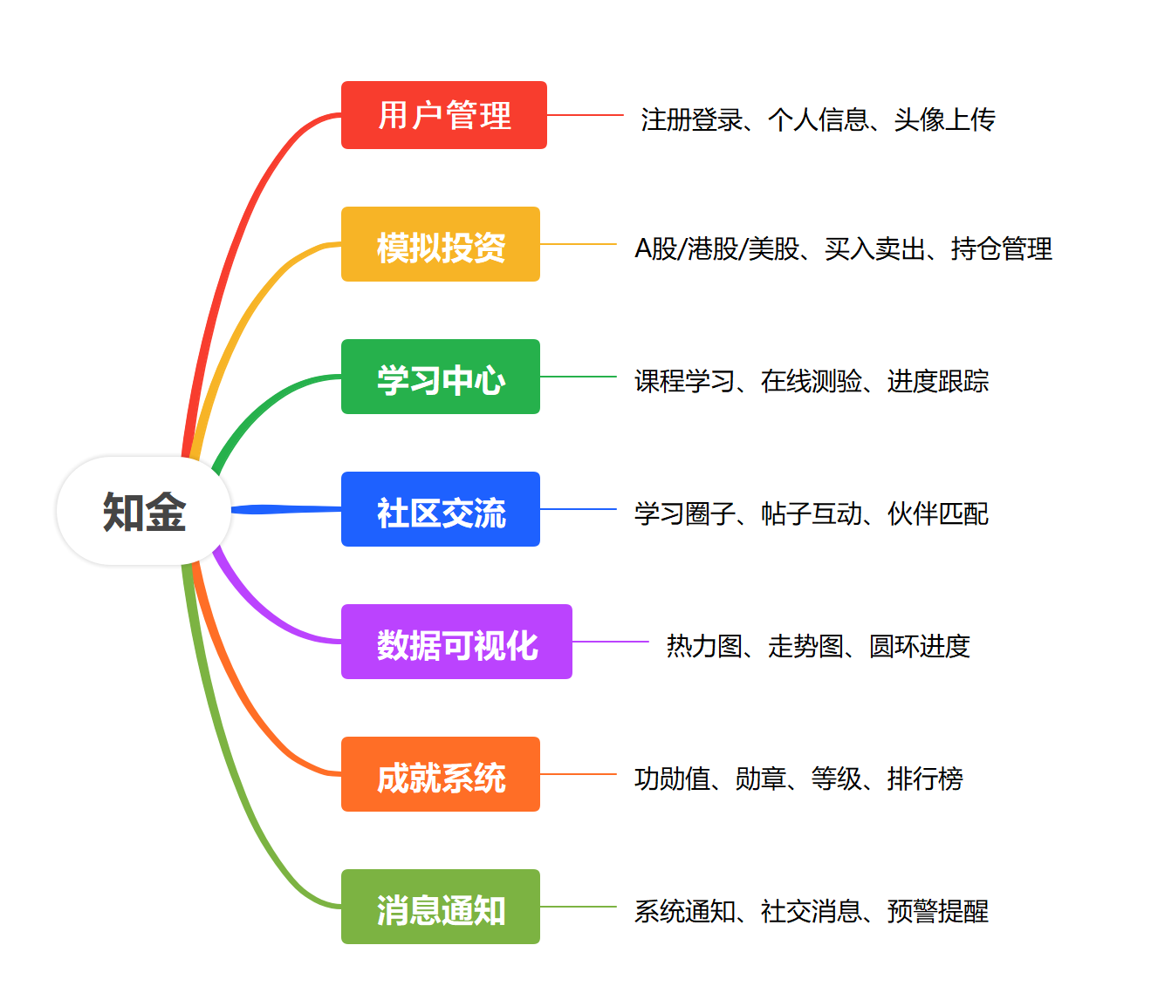图2.3.1 系统功能结构图

详细设计
3.1.1 登录/注册页
采用居中卡片式布局，深蓝色渐变背景，左侧展示“知金”品牌Logo与Slogan“从零开始，知你所需，金诚所至”，右侧为登录表单。支持用户名+密码登录，提供注册入口与默认测试账号提示。
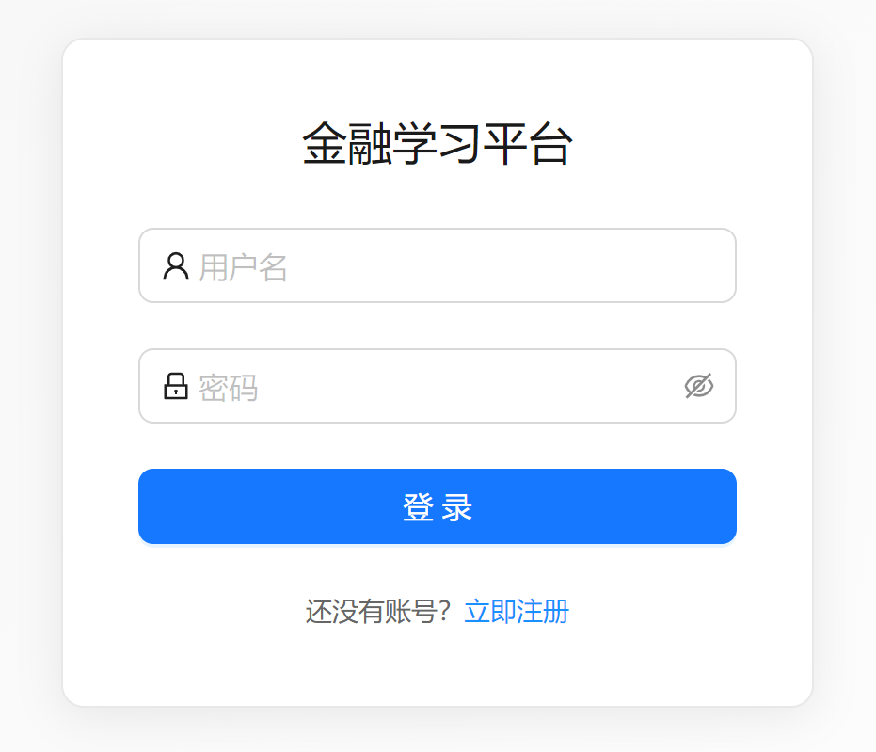
图3.1.1 登录页面
3.1.2 仪表盘首页(Dashboard)
系统主入口页面，采用深色科技风布局。顶部为通用导航栏，包含系统Logo、主导航菜单（仪表盘/模拟投资/学习中心/社区/个人中心）、通知铃铛图标（带未读角标）及用户头像下拉菜单。内容区展示用户总资产概览、近期收益趋势折线图、学习进度条、社区动态流及金融热力图预览卡片。页面右下角固定一个悬浮球“AI问答”，点击可唤起对话窗口。
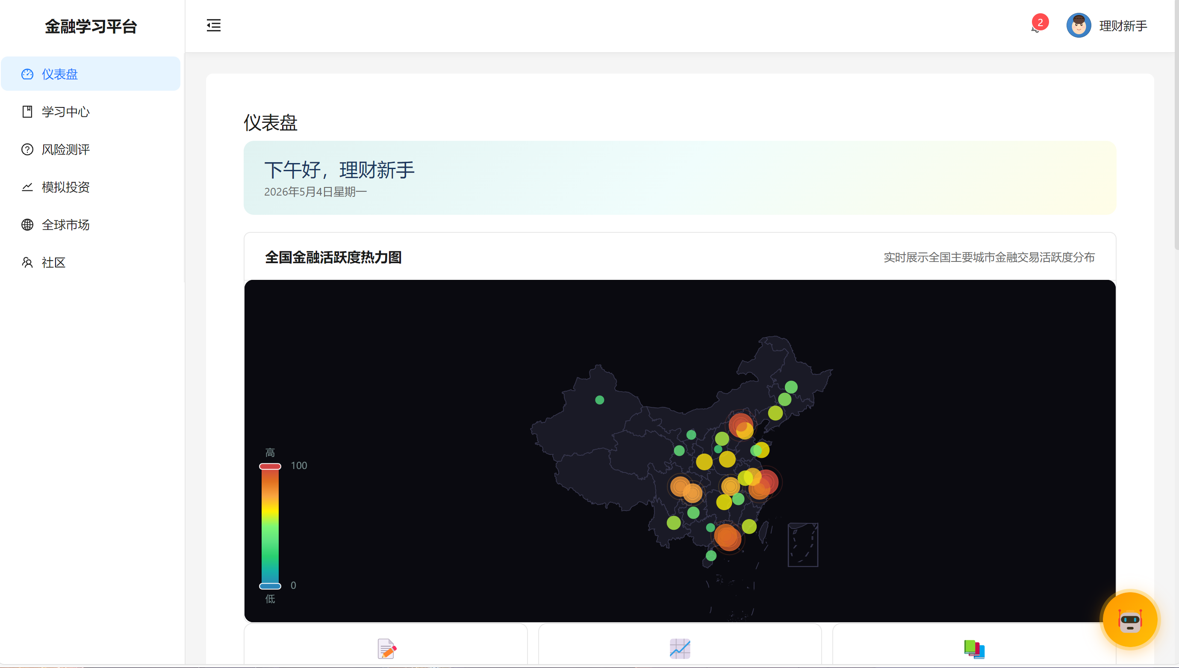
图3.1.2.1 仪表盘首页
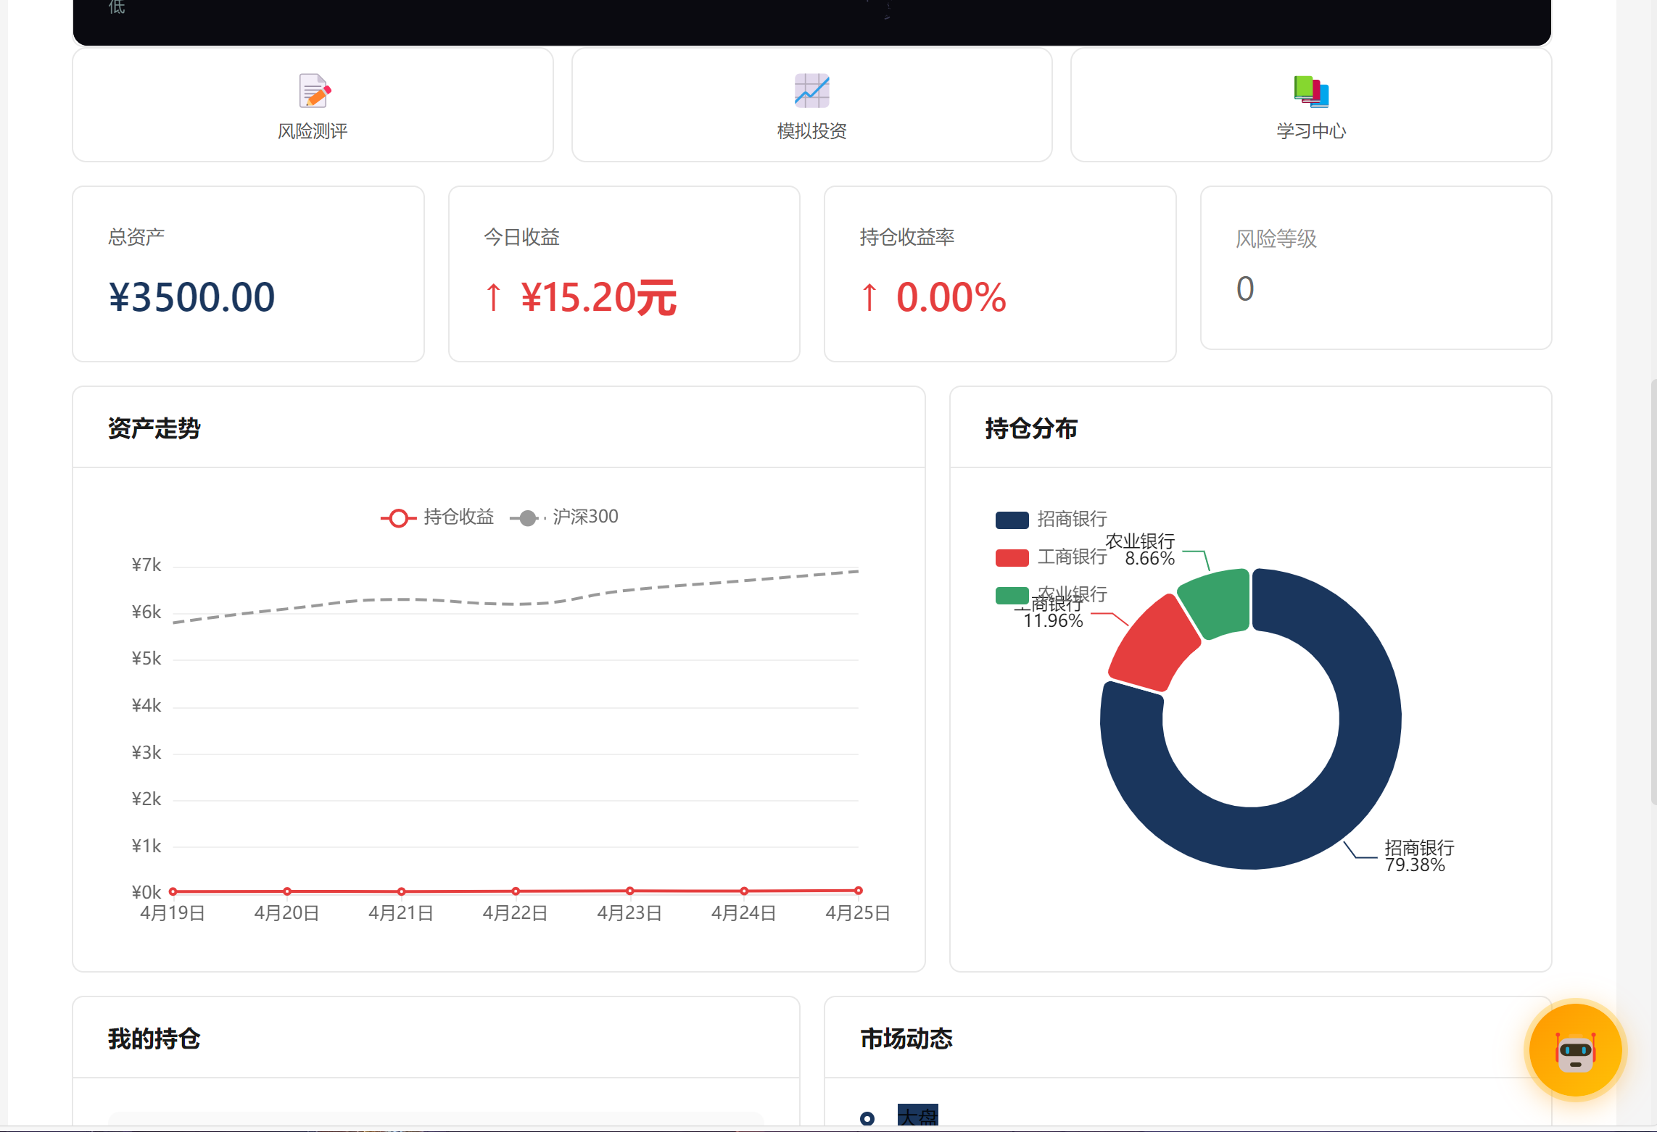
图3.1.2.2 仪表盘首页
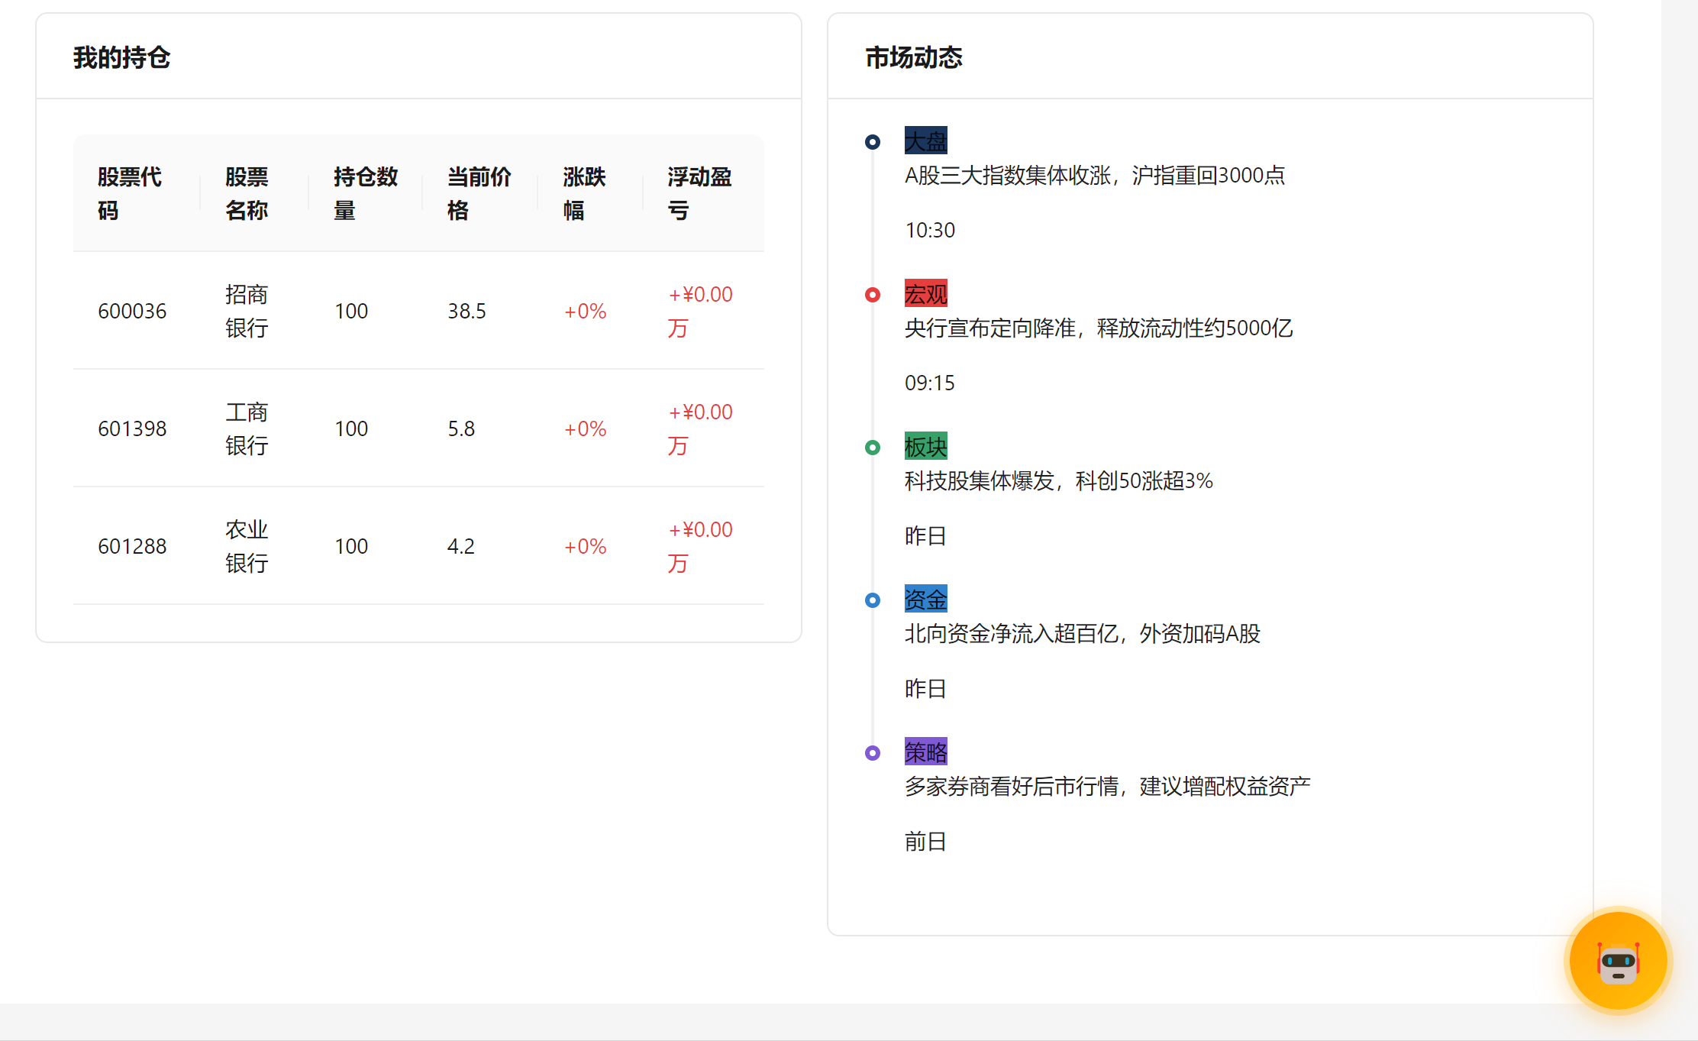
图3.1.2.3 仪表盘首页

3.1.3 模拟投资看板(InvestmentSim)
系统核心界面，采用三列式宽屏布局：
左侧栏(~22%)：SVG渐变圆环展示总资产、收益率、可用资金三项核心指标；持仓健康度绿/黄/红状态标签组；ECharts深色主题资产分布饼图；收益排行Top5列表（金银铜高亮）。
中间主区域(~50%)：顶部为全国金融活跃度热力图；中部为A股/港股/美股Tab切换的行情卡片网格，每张卡片展示股票名称、代码、当前价、涨跌幅；底部为可折叠的持仓明细表格（Ant Design Table）。
右侧栏(~28%)：预警信息Top5颜色编码滚动列表；近7日交易统计（次数/成功率/盈亏）；安全监控状态指示灯组；风险日志时间线滚动。
用户点击行情卡片上的“买入”按钮弹出交易对话框，支持输入数量或选择“1手/5手/10手/全仓”快捷操作；持仓表格中每行提供“卖出”按钮。页面右下角同样保留悬浮球入口。
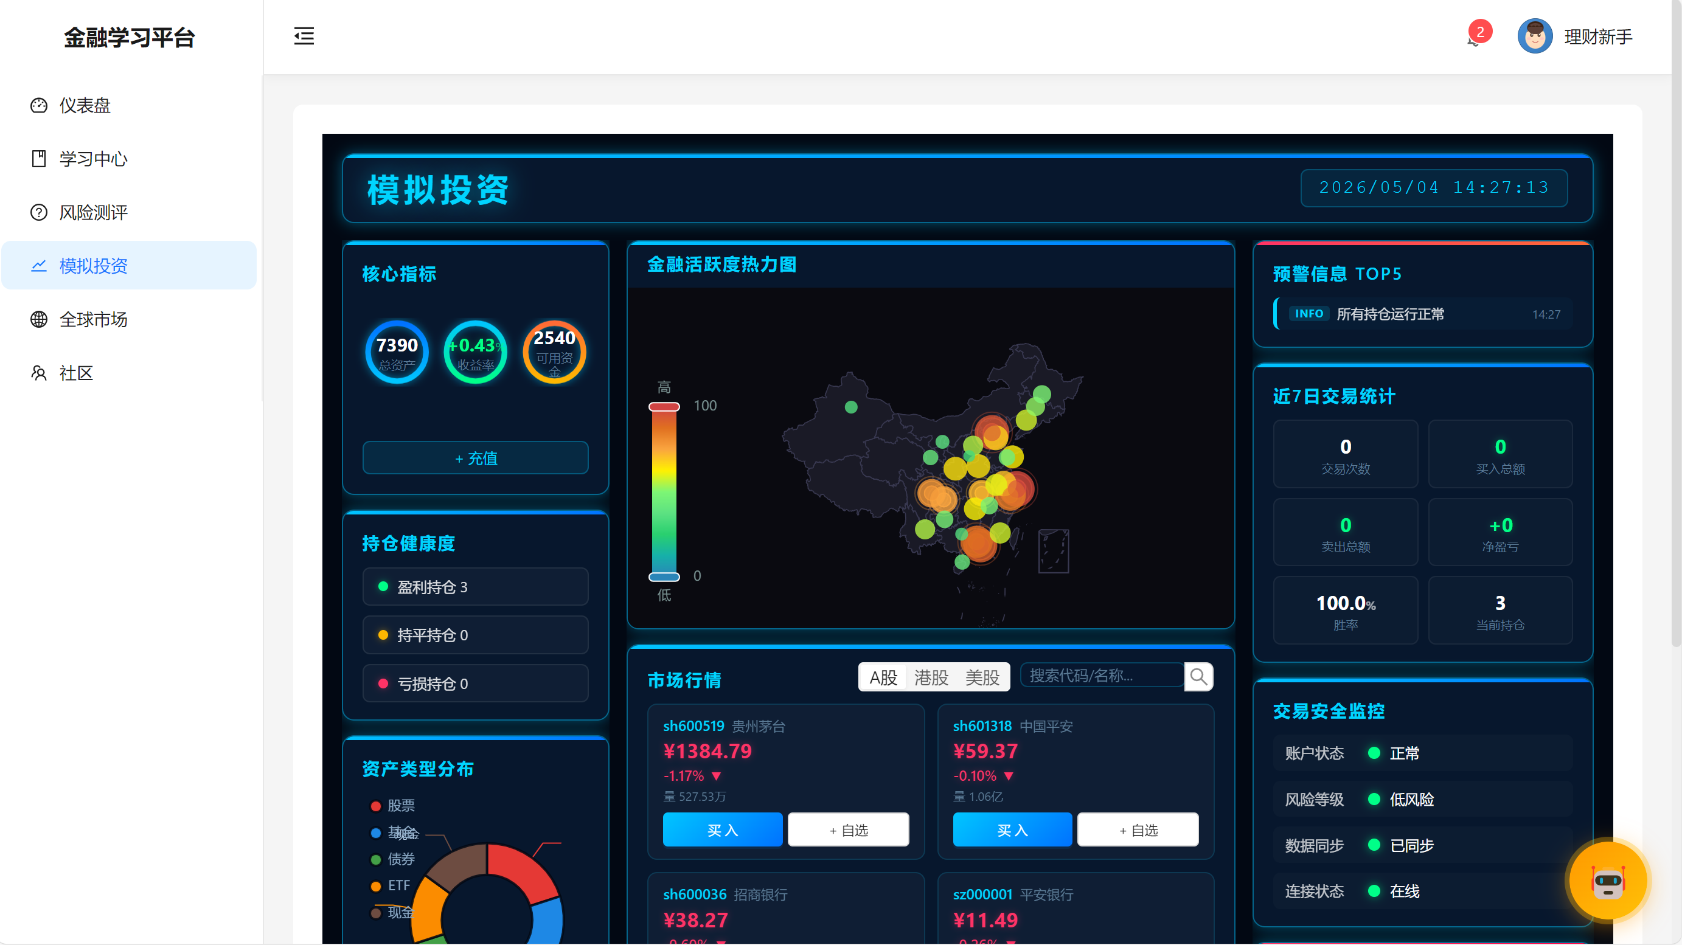
图3.1.3 模拟投资看板
3.1.4 学习中心(Learn)
左侧为课程分类树形导航（股票基础、技术分析、基本面分析、风险管理、投资心理学），右侧为课程卡片列表，展示课程封面、标题、简介、学习人数、评分。点击进入课程详情页，支持视频播放与图文阅读。
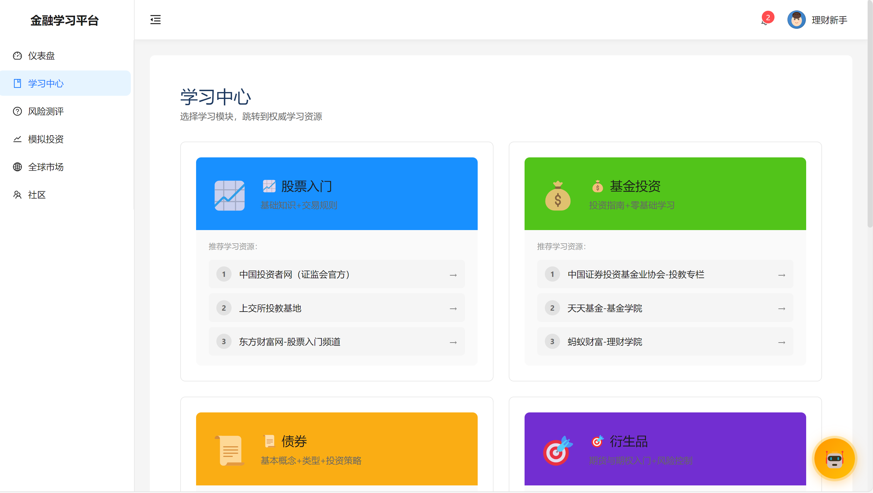
图3.1.4 学习中心页面
3.1.5 AI知识问答悬浮窗
全站页面右下角固定一个圆形悬浮按钮，图标为“AI”字样或机器人形象，鼠标悬停时显示“金融知识问答”提示。点击后弹出抽屉式对话面板：顶部标题“小知·金融问答”，消息区域展示对话历史（用户消息蓝色气泡右对齐，AI回复灰色气泡左对齐），底部为输入框与发送按钮。用户可自由输入金融相关问题，AI调用DeepSeek API实时返回通俗易懂的解答。面板底部标注“AI生成内容仅供参考”。
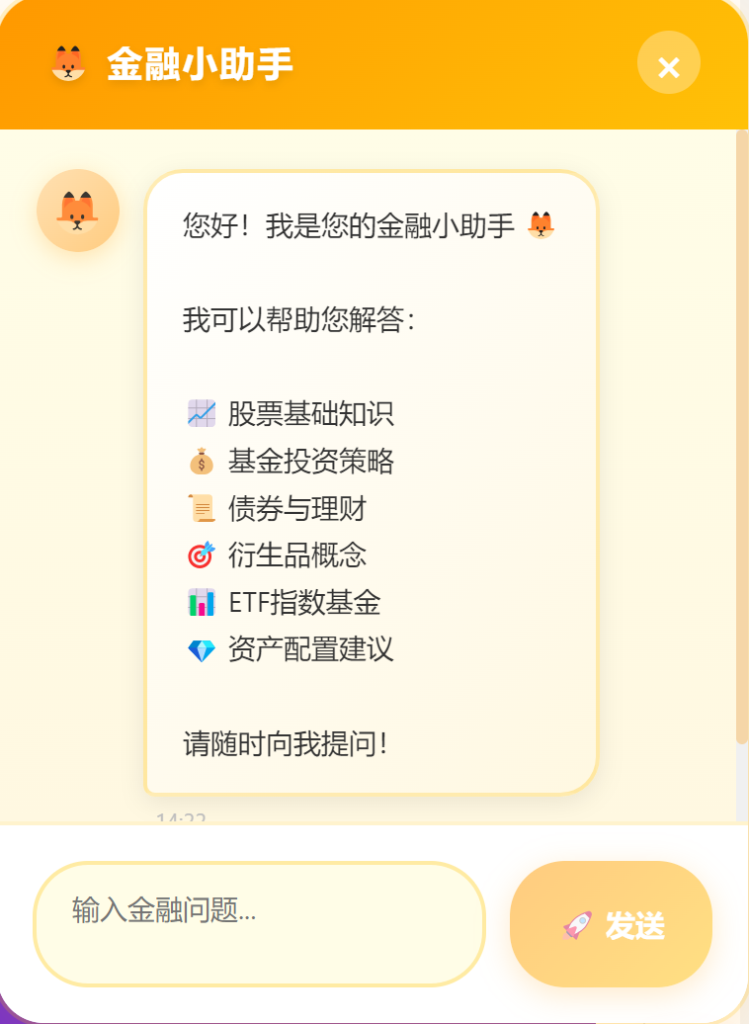
图3.1.5 AI知识问答窗口
3.1.6 社区主页(Community)
顶部为帖子搜索栏与“发布帖子”按钮。左侧为圈子列表（热门圈子、我的圈子），右侧为帖子信息流，每条帖子展示作者头像/昵称、发布时间、标题摘要、点赞/评论数。点击进入帖子详情页，展示完整内容与评论区。
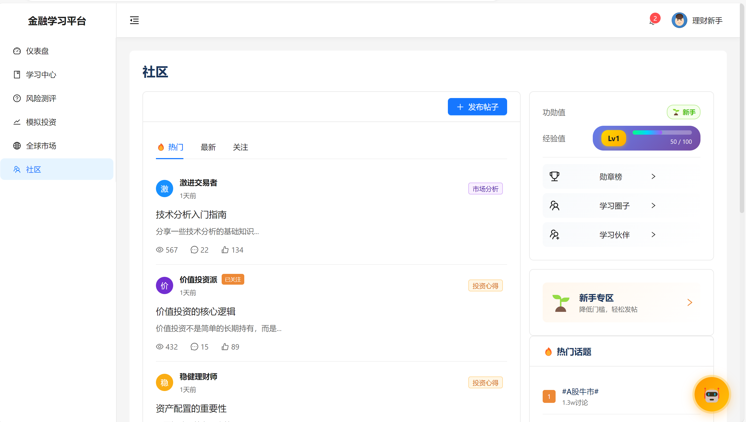
图3.1.6 社区页面
3.1.7 个人中心(Profile)
展示用户基本信息（头像、昵称、等级、经验值进度条）、已获得勋章墙、个人学习统计（课程完成数、测验平均分）、投资概况（总资产、累计收益、交易胜率）。
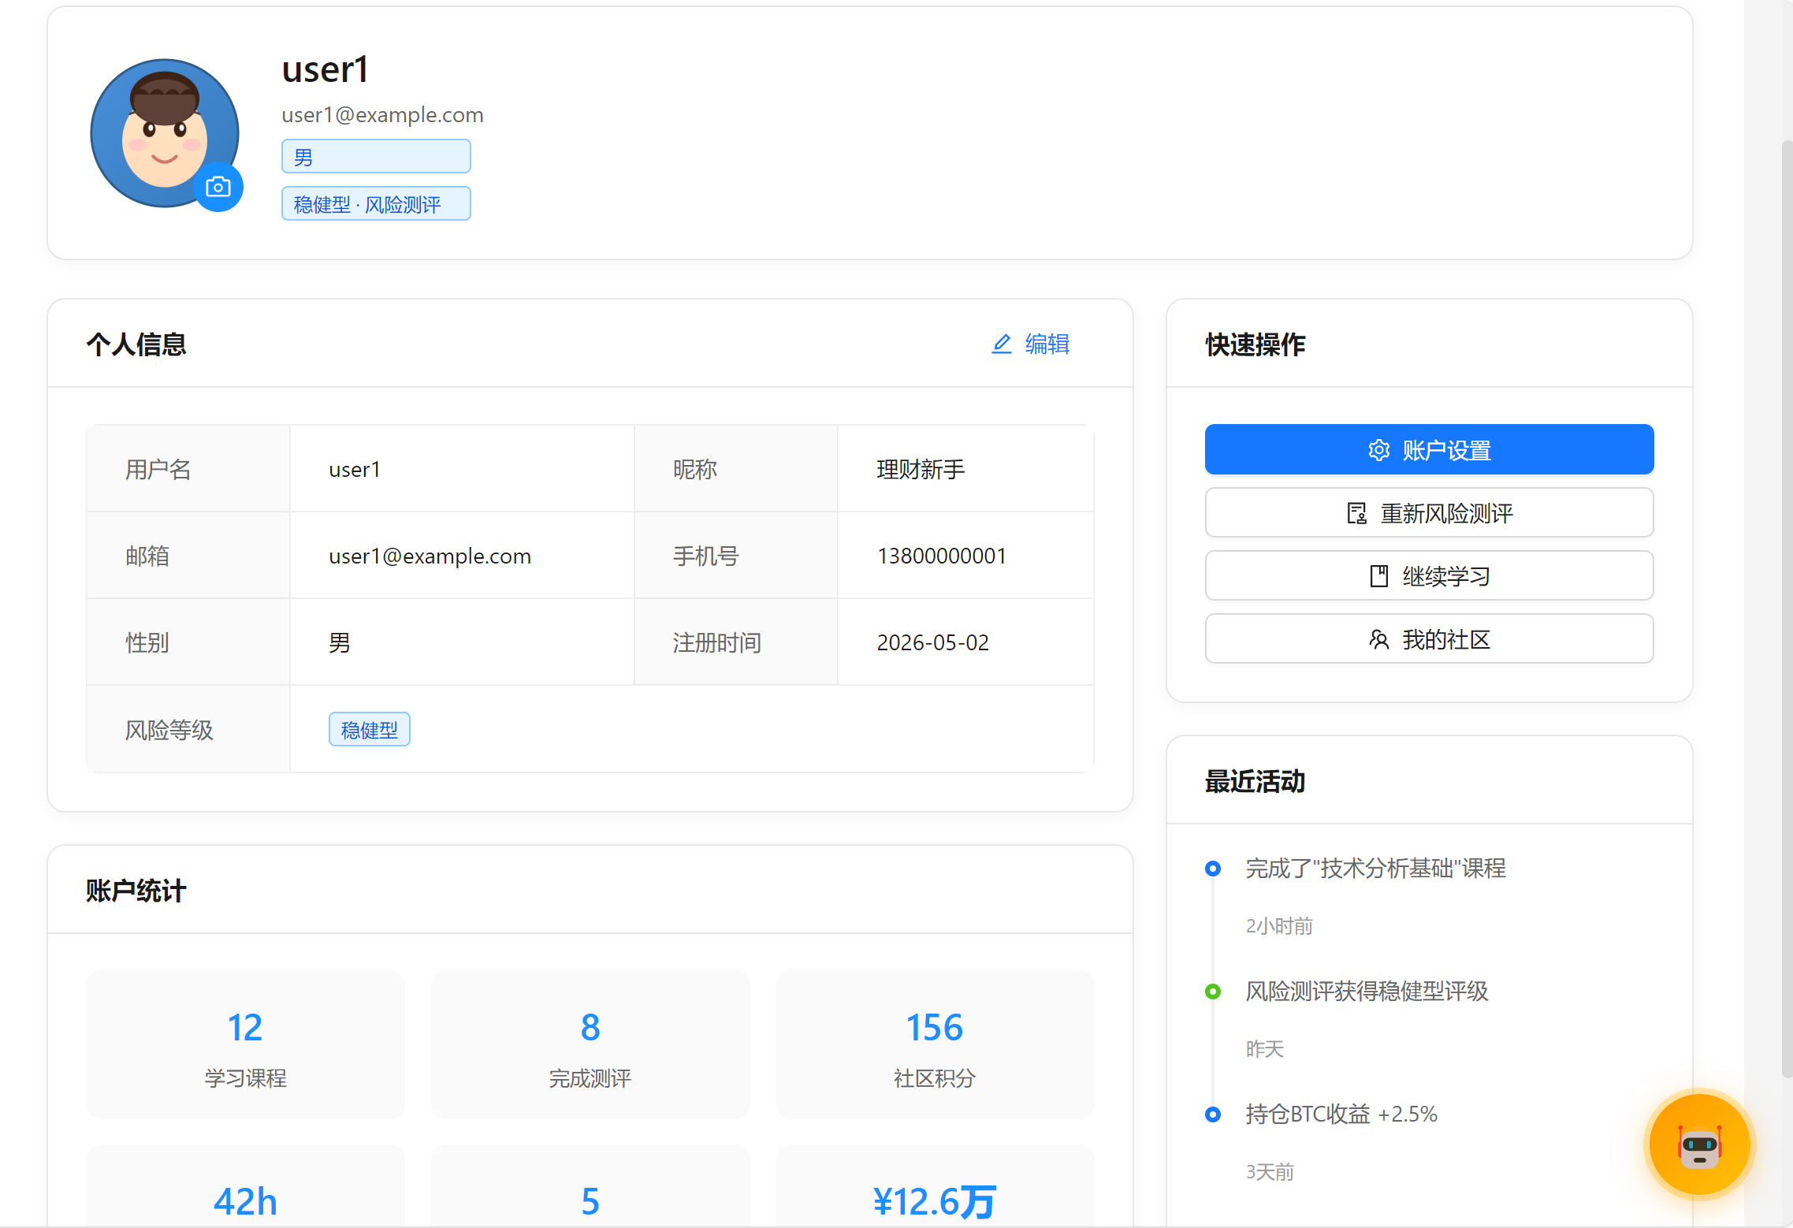
图3.1.7 个人中心

3.2 数据库设计
系统使用MySQL 8.0作为数据库，共设计10张核心业务表。
核心表说明：
表名 | 说明 | 核心字段
user | 用户表 | id, username, password, nickname, avatar, email, phone, create_time
user_asset | 用户资产配置表 | id, user_id, stock_ratio, fund_ratio, cash_ratio 等各类资产占比
user_stock_hold | 用户持仓明细表 | id, user_id, stock_code, stock_name, hold_num, buy_price, hold_time
user_transaction | 交易记录表 | id, user_id, stock_code, type(buy/sell), price, num, amount, trade_time
user_notification | 通知消息表 | id, user_id, type, title, content, is_read, created_at
community_post | 社区帖子表 | id, user_id, title, content, circle_id, views, likes, created_at
community_comment | 评论表 | id, post_id, user_id, content, parent_id, created_at
course | 课程表 | id, title, category, description, cover_url, learn_count
quiz_question | 测验题目表 | id, course_id, question, options, answer, explanation
achievement | 成就勋章表 | id, name, description, icon_url, condition
设计说明：user_asset表采用宽表设计，将各类资产占比作为独立字段存储，存在轻微冗余。但考虑到模拟投资看板需高频读取资产配置数据，宽表设计避免了多表JOIN查询，显著提升页面加载性能，符合“以查询性能换存储空间”的实用设计原则。

3.3 关键技术：金融热力图
技术选型：ECharts 5.5+ 主库 + ECharts-GL 2.0.9 扩展组件 + 中国城市级GeoJSON数据。
实现原理：
- 后端定时从新浪财经API获取各城市关联上市公司的交易数据，加权计算城市金融活跃度指数（权重因子：成交量×0.4 + 成交额×0.3 + 上市公司数量×0.2 + 关注度×0.1）。
- 前端通过API获取城市-活跃度键值对数组。
- 使用ECharts-GL的heatmap3D系列，将城市经纬度映射为三维坐标(x, y)，活跃度映射为热力值(z)与颜色渐变。
- 配置深色主题的地图底图，热力从深蓝（低活跃）→ 青绿（中等）→ 金黄（高活跃）渐变，支持鼠标悬停显示城市名称与具体数值。
代码示例（前端核心配置）：
const option = {
visualMap: {
min: 0, max: 100,
inRange: { color: ['#1a237e', '#00bcd4', '#ffeb3b', '#ff6f00'] }
},
series: [{
type: 'heatmap',
coordinateSystem: 'geo',
data: heatmapData,
geoIndex: 0
}]
};

3.4 关键技术：AI知识问答助手
功能定位：一个轻量级、入口便捷的金融知识问答工具，以页面悬浮球为载体，实时解答用户关于金融术语、交易规则、投资理念等的基础问题，不嵌入课程或测验流程。
技术选型：DeepSeek Chat API（deepseek-chat模型），通过Spring Boot RestTemplate封装调用。
系统提示词设计：
“你是知金平台的AI金融知识问答助手，名字叫‘小知’。你专门为金融初学者解答基础概念和术语。回答需通俗易懂、条理清晰，多用生活案例。遇到不确定的问题请诚实说明。严禁提供任何具体的投资买卖建议，禁止推荐具体股票代码。”
调用流程：
- 用户在任意页面点击右下角悬浮球，前端弹出对话窗口，加载历史对话记录。
- 用户输入问题，前端发送POST请求至/api/ai/chat。
- 后端校验用户登录状态及输入内容合规性（敏感词过滤）。
- 拼接Prompt = 系统提示词 + 最近5轮对话上下文 + 当前问题。
- 调用DeepSeek API（temperature=0.7, max_tokens=800）并返回生成内容。
- 前端展示回复，并追加“AI生成，仅供参考”标识。
AI使用合规说明：
把关机制：团队对AI生成的常见问题进行了人工审核，针对“市盈率”“K线”等200个高频问题建立标准答案缓存，减少API调用延迟，同时保证基础知识的准确性。所有输出均经后端敏感词二次过滤。
提示词与输出样例：详见《4-AI工具使用说明（选用模板）》文件。
版权说明：AI生成内容均标注来源，不涉及第三方版权素材。

测试报告

4.1 概述
本次测试旨在验证“知金”平台核心功能的正确性、稳定性与性能表现。测试范围覆盖用户认证、模拟交易、AI知识问答、社区互动、通知系统五大模块，采用黑盒功能测试与接口压力测试相结合的方式。

4.2 测试环境
硬件配置：64位Windows 11操作系统，Intel Core i7-12700H处理器，16GB内存，512GB SSD。
软件配置：
后端：Spring Boot 3.2.0 on JDK 17，内嵌Tomcat
前端：Vite 5.0 Dev Server
数据库：MySQL 8.0.33
测试工具：Postman（接口测试）、JMeter（压力测试）、Chrome DevTools（前端性能）
测试数据：系统预置6个测试用户（user1~user6），初始资产2000~5000元，持有招商银行、贵州茅台、比亚迪等模拟持仓。

4.3 测试用例
功能测试用例（部分核心用例）：
测试编号 | 测试场景 | 前置条件 | 测试步骤 | 预期结果 | 实际结果
TC001 | 用户登录-正常 | 使用user1账号 | 1.输入用户名user1  2.输入密码123456  3.点击登录 | 跳转至仪表盘首页，导航栏显示用户头像 | 通过
TC002 | 用户登录-密码错误 | 使用user1账号 | 1.输入用户名user1  2.输入错误密码  3.点击登录 | 提示“用户名或密码错误”，留在登录页 | 通过
TC003 | 买入股票-正常交易 | 用户已登录，可用资金充足 | 1.进入模拟投资  2.选择招商银行  3.点击买入，输入100股  4.确认交易 | 提示“买入成功”，持仓新增记录，可用资金减少 | 通过
TC004 | 买入股票-资金不足 | 用户已登录，可用资金<100元 | 1.尝试买入100股高价股票  2.点击全仓买入 | 提示“可用资金不足”，交易取消 | 通过
TC005 | 卖出股票-正常交易 | 用户持有招商银行100股 | 1.在持仓表找到招商银行  2.点击卖出，输入50股  3.确认交易 | 提示“卖出成功”，持仓数量减少50，可用资金增加 | 通过
TC006 | AI知识问答-概念问答 | 用户在任意页面点击悬浮球 | 1.点击悬浮球  2.输入“什么是市盈率”  3.发送消息 | AI回复包含市盈率解释与生活案例，无投资建议 | 通过
TC007 | AI知识问答-投资建议拦截 | 用户在悬浮球窗口输入 | 1.输入“推荐一只涨停股” | AI回复明确拒绝提供投资建议，并引导学习基础知识 | 通过
TC008 | 社区发帖 | 用户已登录 | 1.进入社区  2.点击发布帖子  3.填写标题和内容  4.提交 | 帖子出现在社区信息流中 | 通过
TC009 | 通知标记已读 | 用户有未读通知 | 1.点击通知铃铛  2.点击一条未读通知 | 该通知状态变为已读，未读角标数量减1 | 通过
性能测试用例：
测试编号 | 测试场景 | 并发数 | 持续时间 | 预期指标
PT001 | 模拟投资看板加载 | 50 | 5分钟 | 平均响应时间<500ms
PT002 | 股票行情数据刷新 | 100 | 5分钟 | 平均响应时间<300ms
PT003 | AI问答对话接口 | 20 | 5分钟 | 平均响应时间<3s

4.4 测试结果
功能测试结果：共执行功能测试用例38条，通过37条，通过率97.4%。1条未通过用例为极端特殊字符输入导致AI响应异常，已在测试周期内通过增加输入过滤修复并回归验证通过。
性能测试结果：
模拟投资看板页面平均加载时间：420ms（50并发）
股票行情API平均响应时间：185ms（100并发，30秒缓存命中率82%）
AI问答对话平均响应时间：2.1s（20并发，含DeepSeek API调用延迟）

4.5 技术指标
根据测试结果，形成以下技术指标：
运行速度：核心接口平均响应时间<200ms，前端首屏加载时间<1.5s（Lighthouse评分≥85）。引入30秒数据缓存与前端虚拟滚动技术，满足高刷新率看板需求。
安全性：前后端分离架构结合CORS白名单配置；用户密码采用BCrypt加密存储；JWT Token过期时间2小时，支持刷新机制；AI对话接口实施输入敏感词过滤与输出合规审查。
扩展性：后端控制器-服务-数据访问层三层架构，模块间低耦合，便于扩展新市场品类或新功能模块。前端采用组件化设计，AI问答组件以全局悬浮球形式独立存在，可随时替换底层模型或界面样式。
部署方便性：提供标准化Maven构建脚本与npm scripts，前后端分别一键编译/打包。支持Nginx反向代理部署，提供完整配置文件模板。
可用性：所有核心功能提供加载状态、空数据占位、错误提示等友好反馈，符合Ant Design设计规范。默认预置测试账号与模拟数据，评委无需注册即可完整体验。AI悬浮球入口明显、交互自然，响应等待时间给予加载动画提示。

4.6 测试总结
本次测试覆盖了“知金”平台五大核心功能模块，功能通过率97.4%，性能指标满足设计预期。AI问答在并发场景下响应时间受限于第三方API延迟，团队已通过前端请求超时控制、历史记录缓存及高频问题本地FAQ兜底策略，保证了良好的用户体验。后续将持续优化API调用策略，并增加自动化回归测试覆盖。

安装及使用

5.1 安装环境要求
环境项 | 版本要求
操作系统 | Windows 10/11, macOS 12+, Ubuntu 20.04+
Node.js | ≥ 18.x
Java JDK | ≥ 17
MySQL | ≥ 8.0
Maven | ≥ 3.8
Nginx（生产环境） | ≥ 1.20

5.2 后端部署与启动
步骤一：数据库初始化

mysql -u root -p
CREATE DATABASE IF NOT EXISTS finance_db DEFAULT CHARSET utf8mb4;
mysql -u root -p finance_db < database/init_user_database.sql
mysql -u root -p finance_db < database/init_all_tables.sql
步骤二：配置文件修改
编辑 spring_boot_backend/src/main/resources/application.yml：
spring:
datasource:
url: jdbc:mysql://localhost:3306/finance_db?useUnicode=true&characterEncoding=utf-8
username: root
password: 你的数据库密码

deepseek:
api:
key: 你的DeepSeek_API_Key
url: https://api.deepseek.com/v1/chat/completions
步骤三：编译运行
cd spring_boot_backend
mvn clean install -DskipTests
mvn spring-boot:run
后端服务默认启动在 http://localhost:8080。

5.3 前端部署与启动
开发模式：
cd vue-frontend
npm install
npm run dev
访问 http://localhost:5174。
生产构建：
npm run build
构建产物位于 vue-frontend/dist/ 目录，可直接部署至Nginx。
Nginx配置示例（生产环境）：

server {
listen 5174;
server_name your-domain.com;

location / {
root /path/to/vue-frontend/dist;
try_files $uri $uri/ /index.html;
}

location /api/ {
proxy_pass http://localhost:8080;
proxy_set_header Host $host;
proxy_set_header X-Real-IP $remote_addr;
}
}

5.4 典型使用流程
评委体验指南（无需注册）：
- 登录系统：打开浏览器访问系统，使用预置测试账号 user1 / 123456 登录。
- 浏览仪表盘：登录后进入仪表盘首页，查看总资产概览、收益趋势与金融热力图预览。
- 体验模拟交易：点击导航栏“模拟投资”，进入三列式看板。在中间行情网格选择“招商银行”，点击“买入”按钮，使用快捷手数“1手”确认交易，观察左侧资产数据实时变化。
- 体验AI知识问答：点击页面右下角悬浮球，打开问答窗口，输入“什么是K线图？”查看AI实时答复。再尝试输入“推荐一只明天会涨的股票”，验证AI拒绝提供投资建议的边界设置。
- 浏览社区：点击导航栏“社区”，查看帖子信息流，点击一篇帖子查看详情与评论。
- 查看个人中心：点击导航栏用户头像，进入个人中心，查看学习统计与已获勋章。

项目总结
本项目历时约一个月，从金融教育市场调研、竞品分析，到完成一个集学习、交易、社区、AI问答、数据可视化于一体的综合平台，团队每位成员都付出了巨大努力并收获了显著成长。
项目协调方面：团队采用Git Flow分支管理策略，以Trello看板追踪任务进度。每日站会同步进展，每周Code Review保证代码质量。前后端通过约定API文档（Swagger）实现并行开发，大幅提升协作效率。
克服的困难：最大技术挑战来自模拟投资看板的数据实时同步——前端高刷新率下需保持流畅交互，同时保证交易操作的事务一致性。我们通过引入30秒数据缓存、前端防抖节流、数据库事务隔离级别优化三者结合解决了此问题。在AI问答集成方面，初期DeepSeek API调用延迟不稳定，我们增加了前端加载动画、请求超时重试机制，并将高频问题答案缓存至本地，显著提升了回答响应体验。
能力提升：通过本项目实践，团队成员在前后端分离工程化协作、复杂数据可视化（ECharts+热力图）、AI大模型API的产品化集成、以及以用户体验为中心的产品设计思维等方面均获得了显著提升。
未来演进计划：
短期（1-3个月）：引入WebSocket实现股价实时推送，替代当前轮询机制；完善移动端PWA适配；优化AI问答的上下文记忆能力，支持多轮对话。
中期（3-6个月）：扩充港股、美股、ETF等更多市场品类；增加模拟期货/期权交易模块；基于用户学习行为数据训练个性化课程推荐模型。
长期（6-12个月）：探索与高校金融实验室合作，作为教学辅助工具落地；研究接入更多国产AI模型作为备用问答引擎；开发管理员后台，支持教师自定义课程内容与测验题库。

参考文献
[1] 尤雨溪. Vue.js 官方文档[EB/OL]. https://vuejs.org/ , 2024.
[2] Ant Design Vue开发团队. Ant Design Vue组件库文档[EB/OL]. https://www.antdv.com/ , 2024.
[3] Apache ECharts社区. ECharts配置项手册[EB/OL]. https://echarts.apache.org/ , 2024.
[4] Spring团队. Spring Boot Reference Guide[EB/OL]. https://spring.io/projects/spring-boot , 2024.
[5] 青苗. MyBatis-Plus官方指南[EB/OL]. https://baomidou.com/ , 2024.
[6] DeepSeek团队. DeepSeek API开发者文档[EB/OL]. https://platform.deepseek.com/ , 2025.
[7] 新浪财经. 新浪财经实时行情数据接口[EB/OL]. https://finance.sina.com.cn/ , 2025.

